Podnebné pásy II.
Vzdělávací oblast: Člověk a jeho svět
Vzdělávací obor: Přírodověda
Ročník: 5.
Autor: Mgr. Jana Ullmannová
Datum zpracování: duben 2012

Metodické poznámky:
S pracovními listy se dá pracovat postupně při probírání látky jednotlivých pásů, kdy každý žák dostane svůj pracovní list s jedním podnebným pásem nebo jako opakování všech pásů.. Nebo také se dají pracovní listy rozdělit do skupinek, kdy každá skupinka dostane jeden podnebný pás.
Žáci pracují z učebnicí, encyklopediemi a internetem. Do vět doplňují slova a do tabulek informace o zvířatech a rostlinách.

Autorem materiálu a všech jeho částí, není-li uvedeno jinak, je Mgr. Jana Ullmannová. Tvorba materiálu je financována z ESF a státního rozpočtu ČR.
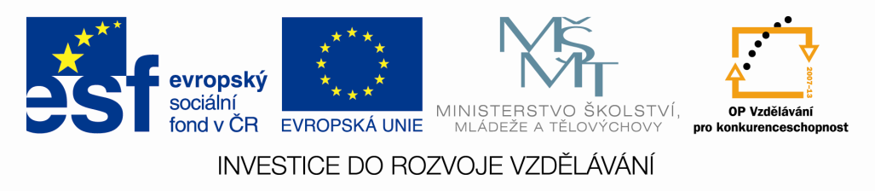

MÍRNÝ PÁS
Vybarvi na obrázku mírný pás.
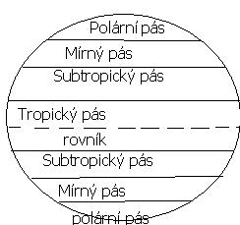

Pouze v oblasti mírného pásu se střídají čtyři___________________________.

Vlivem podnebí se v mírném pásu vytvořily tři druhy krajiny:
1:________________________________________________
2.________________________________________________
3.________________________________________________

STEPI
Stepi jsou rozsáhlé pláně porostlé převážně__________________________.

Autorem materiálu a všech jeho částí, není-li uvedeno jinak, je Mgr. Jana Ullmannová. Tvorba materiálu je financována z ESF a státního rozpočtu ČR.
ROSTLINY A ŽIVOČICHOVÉ STEPI
OBÁZEK | NÁZEV | ZAJÍMAVOSTI
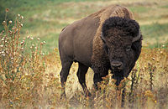
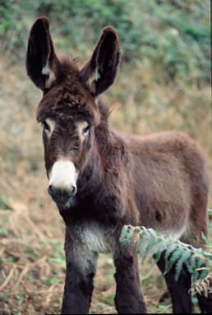
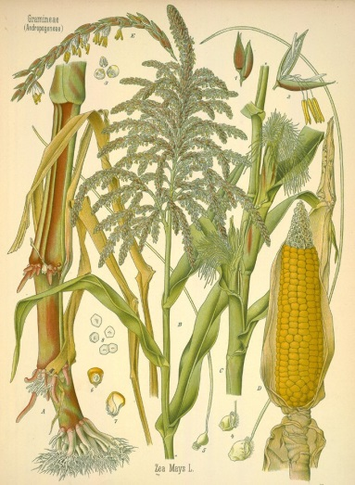

Autorem materiálu a všech jeho částí, není-li uvedeno jinak, je Mgr. Jana Ullmannová. Tvorba materiálu je financována z ESF a státního rozpočtu ČR.
LISTNATÉ A SMÍŠENÉ LESY

Jsou oblasti s ______________________ a ____________________________ podnebím. V tomto pásu se nachází i naše _____________________________.
ROSTLINY A ŽIVOČICHOVÉ LISTNATÝCH A SMÍŠENÝCH LESŮ
http://cs.wikipedia.org/wiki/, http://ladikovi.webnode.cz/lesni-zvirata/prase-divoke/
OBRÁZEK | NÁZEV | ZAJÍMAVOSTI
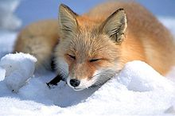
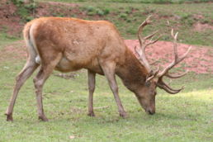
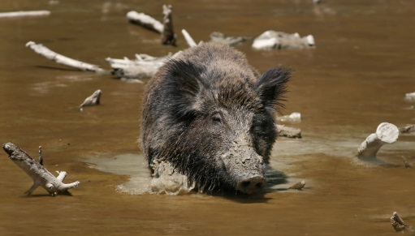
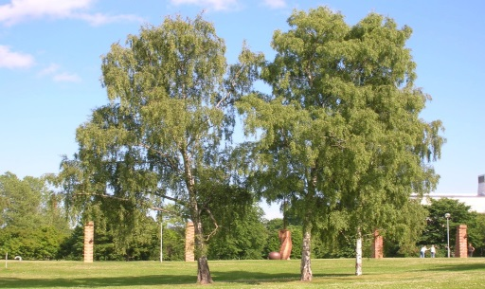
Autorem materiálu a všech jeho částí, není-li uvedeno jinak, je Mgr. Jana Ullmannová. Tvorba materiálu je financována z ESF a státního rozpočtu ČR.
JEHLIČNATÉ LESY
Pokrývají zejména ____________________________ oblasti mírného pásu. Nejsevernější část jehličnatých lesů je nazývána_____________________.
ROSTLINY A ŽIVOČICHOVÉ JEHLIČNATÝCH LESŮ
OBRÁZEK | NÁZEV | ZAJÍMAVOSTI
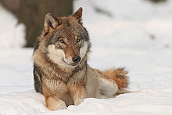
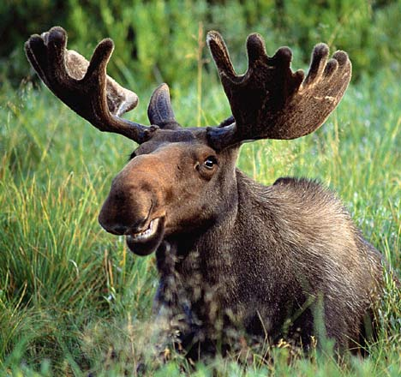
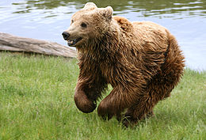
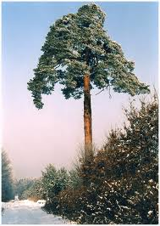
Autorem materiálu a všech jeho částí, není-li uvedeno jinak, je Mgr. Jana Ullmannová. Tvorba materiálu je financována z ESF a státního rozpočtu ČR.

POLÁRNÍ PÁS
Vybarvi na obrázku polární pás.

Polární pás se nachází v nejsevernější části jižní polokoule.
Podnebí je zde velmi__________________.
Většina krajiny je pokryta celý rok ____________________________.

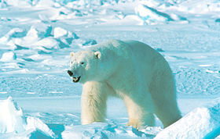

Autorem materiálu a všech jeho částí, není-li uvedeno jinak, je Mgr. Jana Ullmannová. Tvorba materiálu je financována z ESF a státního rozpočtu ČR.
ROSTLINY A ŽIVOČICHOVÉ POLÁRNÍHO PÁSU
OBRÁZEK | NÁZEV | ZAJÍMAVOSTI
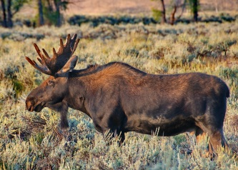
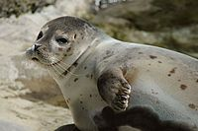
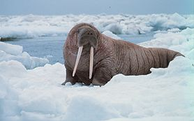
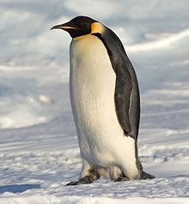
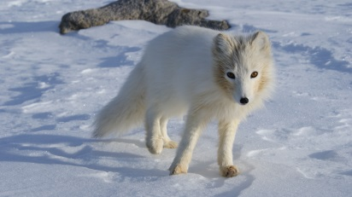
Autorem materiálu a všech jeho částí, není-li uvedeno jinak, je Mgr. Jana Ullmannová. Tvorba materiálu je financována z ESF a státního rozpočtu ČR.

Zdroje:
MATYÁŠEK, Jiří; ŠTIKOVÁ, Věra; TRNA, Josef. Přírodověda Člověk a jeho svět: učebnice pro 5.ročník základní školy. Brno: Nová škola, 2004, 87. ISBN 80-7289-063-8
obrázek bizona: DYKINGA, Jack. Wikipedia.cz [online]. [cit.23.2.2012]. Dostupný pod licencí Creativ Commons na WWW: http://cs.wikipedia.org/wiki/Soubor:American_bison_k5680-1.jpg
obrázek osla: SOLABARRIETA, Daniel. Wikipedia.cz [online]. [ cit.23.2.2012]. Dostupný pod licencí Creative Commons na WWW: http://cs.wikipedia.org/wiki/Soubor:Equus_asinus_1.jpg
obrázek lišky: BERN, V.. Wikipedia.cz [online]. [cit.23.2.2012]. Dostupný pod licencí Creaitve Commons na WWW: http://cs.wikipedia.org/wiki/Soubor:Vulpes_vulpes_standing_in_snow.jpg
obrázek jelena: TRAROTH. Wikipedia.cz [online]. [cit.23.2.2012]. Dostupný pod licencí Creative Commons na WWW: http://cs.wikipedia.org/wiki/Soubor:Silz_cerf22.jpg
obrázek vlka: LANDGRAF, Bernard. Wikipedia.cz [online]. [cit.23.2.2012]. Dostupný pod licencí Creative Commons na WWW: http://cs.wikipedia.org/wiki/Soubor:Canis_lupus.jpg
obrázek břízy: JORDGUBBE. Wikipedia.cz [online]. [cit.23.2.2012]. Dostupný pod licencí Creative Commons na WWW: http://cs.wikipedia.org/wiki/Soubor:Betula_Pendula_at_Stockholm_University_2005-07-01.jpg
obrázek medvěda hnědého: THYSSEN, Malene. Wikipedia.cz [online]. [cit.23.2.2012]. Dostupný pod licencí Creative Commons na WWW: http://cs.wikipedia.org/wiki/Soubor:Brown_bear_(Ursus_arctos_arctos)_running.jpg
obrázek soba: BUISSE, Alexandre. Wikipedia.cz [online]. [cit.23.2.2012]. Dostupný pod licencí Creative Commons na WWW: http://cs.wikipedia.org/wiki/Soubor:20070818-0001-strolling_reindeer.jpg
obrázek borovice: ZP FROM CS. Wikipedia.cz [online]. [cit.23.2.2012]. Dostupný pod licencí Creative Commons na WWW: http://cs.wikipedia.org/wiki/Soubor:Borovice_lesn%C3%AD_zvan%C3%A1_U_Obr%C3%A1zku_u_Nechanic.jpg
obrázek medvěda ledního: AMSTRUP, STEVEN/USGS. Wikipedia.cz [online]. [cit.23.2.2012]. Dostupný na WWW: http://cs.wikipedia.org/wiki/Soubor:Ursus_maritimus_in_Alaska.jpg
obrázek tuleně: BURKHARD, Marcel. Wikipedia.cz [online]. [cit.23.2.2012]. Dostupný pod licencí Creative Commons na WWW: http://cs.wikipedia.org/wiki/Soubor:Seehund.jpg
obrázek mrože: BUDD CHRISTMAN, Captain. Wikipedia.cz [online]. [cit.23.2.2012]. Dostupný na WWW: http://cs.wikipedia.org/wiki/Mro%C5%BE
obrázek divočáka: BARTZ, Richard; FREAK, Makro. Wikipedia.cz [online]. [cit.23.2.2012]. Dostupný pod licencí Creative Commons na WWW: http://cs.wikipedia.org/wiki/Soubor:Wild_Boar_Habbitat_3.jpg
obrázek lišky polární: ALGKALV. Wikipedia.cz [online]. [cit.23.2.2012]. Dostupný pod licencí Creative Commons na WWW: http://cs.wikipedia.org/wiki/Soubor:Terianniaq-Qaqortaq-arctic-fox.jpg
obrázek tučňáka: BLANC, Samuel. Wikipedia.cz [online]. [cit.23.2.2012]. Dostupný pod licencí Creative Commons na WWW: http://cs.wikipedia.org/wiki/Soubor:Emperor_Penguin_Manchot_empereur.jpg
obrázek losa: BEZAIRE, Dave; HAVENS-BEZAIRE, Susi. Wikipedia.cz [online]. [cit.23.2.2012]. Dostupný pod licencí Creative Commons na WWW: http://cs.wikipedia.org/wiki/Soubor:Moose_in_Gros_Ventre_Campgroud_4.jpg
obrázek kukuřice: ORIGINAL UPLOADER WAS CASABLANCA AT CS.WIKIPEDIA. Wikipedia.cz [online]. [cit.23.2.2012]. Dostupný na WWW: http://cs.wikipedia.org/wiki/Soubor:Moose_in_Gros_Ventre_Campgroud_4.jpg

